**МІНІСТЕРСТВО**

**ОСВІТИ ТА НАУКИ УКРАЇНИ**

**Національний технічний університет України**

**«Київський політехнічний інститут імені Ігоря Сікорського»**

**Кафедра інформаційних систем та технологій**

**Звіт**

**з лабораторної  роботи № 1**

**«Алгоритмізація. Системи числення»**

**з дисципліни**

**«Програмування – 2. Основи програмування»**

**Варіант №12**

|  |  |  |
| --- | --- | --- |
| **Перевірив:_________________** |  | **Виконав:**  Іваніцький Максим |
|  |  | **Студент гр. ІС-11 ФІОТ** |
| **Посада, ПІБ викладача** |  | **1 курс,**  **залікова книжка № IC-1112** |

ЛАБОРАТОРНА РОБОТА №1

**Мета**: Вивчити основні елементи розробки застосунків з графічним інтерфейсом

**Обладнання**: Персональні комп’ютери

**Завдання на лабораторну роботу:**

1. Вивчити матеріал згідно посилань.

2. Створити проект з назвою Lab.

3. Додати дві кнопки для яких задати відповідний початковий колір.

4. Написати методи, які дозволяють змінювати колір (колір однієї кнопки змінюється при натисканні іншої і навпаки).

5. Забезпечити зміну кольору випадковим чином.

6. Прив’язати методи для розв’язання рівнянь при натисканні відповідної кнопки, розв’язок рівняння повинен виводитися тільки при відтворені відповідного кольору кнопок.

7. Забезпечити поля для введення початкових значень рівнянь.

8. Додати третю кнопку на форму, яка буде забезпечувати завершення роботи програми з обов’язковим уточненням про завершення.

9. Кольори: Red, Green, Yellow, White, Grey, Blue, Cyan, DarkBlue, DarkCyan, DarkGray, DarkBlue, DarkRed, DarkYellow.

10. Підготувати протокол та продемонструвати роботу програми.

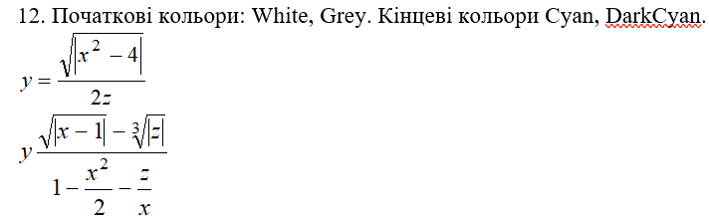

using System;

using System.Collections.Generic;

using System.ComponentModel;

using System.Data;

using System.Drawing;

using System.Linq;

using System.Text;

using System.Threading.Tasks;

using System.Windows.Forms;

namespace laba1

{

public partial class Form1 : Form

{

public Form1()

{

InitializeComponent();

}

Color[] col = { Color.Red, Color.Green, Color.Yellow, Color.White, Color.Gray,

Color.Blue, Color.Cyan, Color.DarkBlue, Color.DarkCyan, Color.DarkGray,

Color.DarkRed, Color.DarkGreen, Color.Orange };

private void button1_Click(object sender, EventArgs e)

{

if (textBox_x.Text == "" || textBox_z.Text == "")

{

MessageBox.Show("Fill the gaps!");

}

else

{

Random rnd = new Random();

int value = rnd.Next(0, 12);

button2.BackColor = col[value];

}

}

private void button2_Click(object sender, EventArgs e)

{

if (textBox_x.Text == "" || textBox_z.Text == "")

{

MessageBox.Show("Fill the gaps!");

}

else

{

Random rnd = new Random();

int value = rnd.Next(0, 12);

button1.BackColor = col[value];

}

}

private void textBox_x_KeyPress(object sender, KeyPressEventArgs e)

{

if (e.KeyChar != 8 && (e.KeyChar < 48 || e.KeyChar > 57) && e.KeyChar != ',')

e.Handled = true;

}

private void button1_BackColorChanged(object sender, EventArgs e)

{

if (button1.BackColor == Color.Cyan)

{

double x = Convert.ToDouble(textBox_x.Text);

double z = Convert.ToDouble(textBox_z.Text);

double y = Math.Sqrt(Math.Abs(x * x - 4)) / (2 * z);

textBox1.Text = "y = " + y.ToString();

}

else textBox1.Text = "Wrong color!";

}

private void button2_BackColorChanged(object sender, EventArgs e)

{

if(button2.BackColor == Color.DarkCyan)

{

double x = Convert.ToDouble(textBox_x.Text);

double z = Convert.ToDouble(textBox_z.Text);

double y = (Math.Sqrt(Math.Abs(x - 1)) - Math.Pow(Math.Abs(z), 1/3)) / (1 - x*x/2 - z/x) ;

textBox2.Text = "y = " + y.ToString();

}

else textBox2.Text = "Wrong color!";

}

private void button3_Click(object sender, EventArgs e)

{

MessageBox.Show("Натисни на справку",

"",

MessageBoxButtons.YesNo,

MessageBoxIcon.Information,

MessageBoxDefaultButton.Button1,

0,

"https://bit.ly/3s6iVxA",

"Keyword");

}

}

}

